**Дата**: 23.10.2024

**Клас**: 7-А

**Предмет**: англійська мова

**Тема:** Діагностувальна робота за модулем 2 «Communication and Technology».

**Мета:** : формувати навички вживання лексичних одиниць по темі; удосконалювати навички читання, аудіювання й усного монологічного мовлення; розвивати пізнавальні інтереси учнів; виховувати інтерес до самостійного пошуку потрібної інформації, а також загальну культуру учнів.

**Вчитель**: Руда Д.В.

Хід уроку

1.Greeting

Good afternoon, guys! I’m glad to see you. Are you ready to start our

lesson? All set?

2. Wаrm up / Listening

Уважно слухати аудіо трек і дати відповідь на питання вчителя <https://www.youtube.com/watch?v=IzLsfYxoH3U> .

3. Speaking

Вправа 5 стр 43.

4. Повторення

Повторення ступені порівняння прикметників.

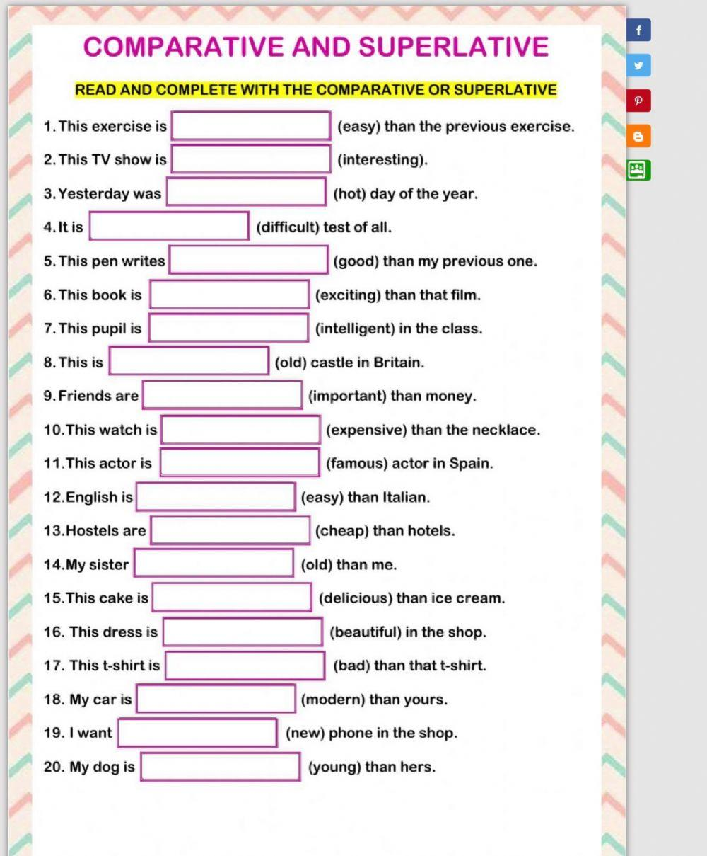

5. Writing

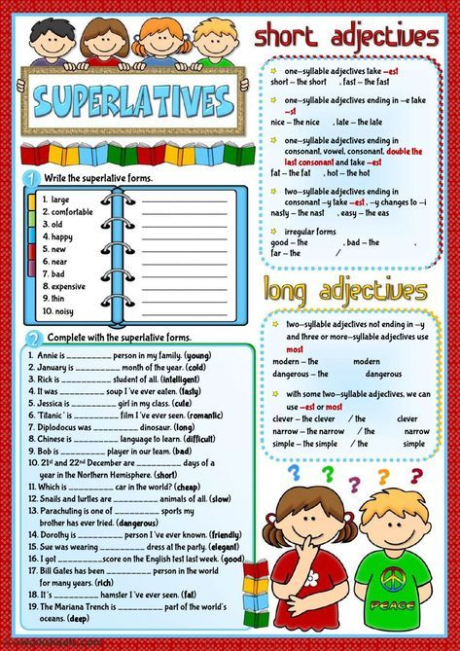

6. Homework

1. Виконати письмово вправу подану нижче.

